基于OBE理念的《信息安全原理与应用》非标准答案考试改革

研究与实践

0引言

OBE作为一种崭新的教育理念，已经逐渐受到高等教育研究人员的认可和重视。课程是落实OBE工程教育理念的“最后一公里”，是当前OBE工程教育改革的薄弱环节[1]。OBE理念下的课程改革要对教学目标、课程内容、教学方法和教学评价进行变革，通过有效的课程目标达成，为毕业要求的达成评价奠定基础[2]。现有的高校课程改革大多集中在新型课堂、实验案例、教学方法和综合评价等方面[3-7]，而研究基于考试成绩的课程目标达成度评价的改革成果却不多见[8-9]。

1现有课程评价存在的问题

《中共中央关于制定国民经济和社会发展第十四个五年规划和二○三五年远景目标的建议》（后文简称《建议》），指明了高等教育未来的发展方向、核心任务及具体措施，提出打造“高质量教育体系”，不断提升我国教育教学质量。培养学生创新应用能力，一是可以从课程设置上下功夫，课程设置重视创新应用实践；一是从考核方式下功夫，课程考核督促应用创新能力培养。考核策略是指挥棒，对课堂质量和课程培养目标起重要保障作用。因此大学课程评价方式的合理性、有效性直接决定了学生学习的达成度和人才培养目标的达成度。

考试是目前高等院校课程行之有效的考核手段，一直以来考试成绩都是各学校检验教师课程教学质量，衡量学生课程知识掌握水平的重要依据，是检验教与学效果的主要手段。目前，大部分学校课程考试实行的都是标准化考试，即严格按课程大纲要求的比例、特定的题型、科学的程序进行命题和实施考试，使用统一的标准答案进行阅卷。然而，标准化考试仍然不同程度地存在着各种各样的问题。其中较突出的问题有：考试形式单一化、内容教材化、题型标准化、评分过于刚性等，尤其是在应用创新能力培养和实践等方面无法充分体现和发挥学生的主观能动性。

因此，改变传统标准答案的考核形式，进行《信息安全原理与应用》课程的教学改革，采用非标准答案的考试是解决目前考试内容和评分等方面矛盾的重要途径。通过非标准答案的考试，引发了学生积极主动地思考问题，主动参与学习，让学生学会如何将书本知识应用于实践，学会关注与重视信息安全领域发展的新动向，勇于创新，补充和丰富甚至敢于质疑传统知识，从而提升学生应用知识、建构知识的能力，强化培养学生多角度思维和跨学科思维的能力。

2基于OBE理念的《信息安全原理与应用》非标准答案考试改革

《信息安全原理与应用》是本校国家一流建设专业计算机科学与技术专业、省级一流专业大数据科学与技术专业核心课程。课程坚持**“以学生为中心、产出导向、持续改进”理念**，以课堂教学为基础、以项目化实践教学为驱动，融合学科竞赛为平台，采用多元化全过程形成性评价方式，积极实践非标准答案考试改革，课程内容涉及密码学、网络攻防、计算机病毒、系统安全等各模块，使学生既能掌握必需的专业知识和实践技能，又对行业规范、工作要求有真实的感受。

1. **逆向设计课程教学目标**

基于OBE理念，紧扣毕业要求，重新设定《信息安全原理与应用》课程的教学目标，将思政目标作为一项重要的教学目标。

课程知识目标：通过课堂教学使同学们了解信息安全的相关法律法规，掌握密码学、网络安全、系统安全、应用安全等方面的基本理论、知识和技能，了解信息安全技术的发展现状和最新进展，初步具备信息安全防护意识，掌握信息系统安全防护的基本方法，增强对信息系统安全的保障能力。

课程能力目标：通过课程实践和学科竞赛拓展学生学科能力，激发学生创新思维、提高学生动手实践能力、培养学生协作精神、创新能力、创新思维，培养学生具有较强的信息安全系统分析与设计、安全防护、策略制定能力。

课程素质目标：弘扬红客精神、厚植家国情怀，培养学生熟悉信息安全领域的国家方针政策、法律法规，强化学生工程伦理教育，培养学生精益求精的大国工匠精神，激发学生科技报国的责任感和使命担当。

**2.正向施工构建教-学-考-赛-研“五位一体”动态教学平台**

在深入分析传统教学模式和考核过程存在的弊端的基础上，利用大数据分析理论和技术，结合混合学习、非标准答案考核理论，按照高等教学课程改革的基本要求，构建教-学-考-赛-研“五位一体”动态教学平台，如图3所示。

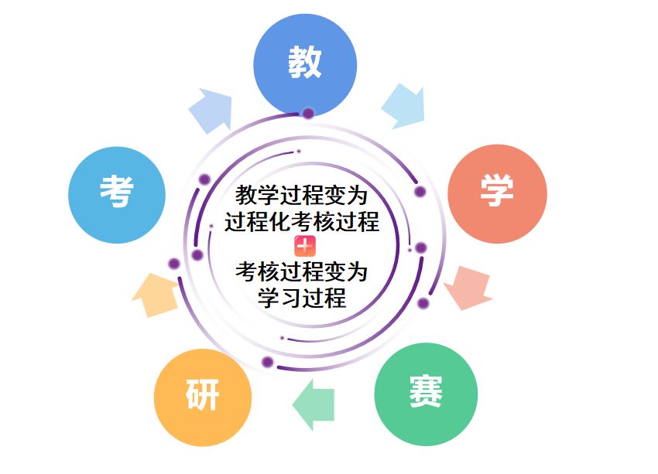

**图3 教-学-考-赛-研“五位一体”动态教学平台**

**教**，采用线上线下混合教学模式，实施由课堂讲授、实践操作和在线学习组成。课堂教学由老师进行重点和难点知识的精要讲解；实践操作由老师指导学生通过实验项目完成安全技能性知识的掌握；在线学习则由学生自主完成，用于了解背景知识和完成较低教学目标层次的学习任务。

**学**，“先自学，后交流实践”的“翻转课堂”教学模式。学生可以在课前通过视频完成知识的传递，能通过反复的学习强化理论知识的学习，课堂上通过与教师交流或者小组讨论完成知识的内化，这样大大提高了学生知识内化的效率。

**赛**，“以赛促教，以赛促学”过程式教学设计分为两条主线和三个阶段，两条主线是教师教学主线和学生任务主线;三个阶段分别是理论知识准备、参赛实操和总结评价，在三个阶段中，两条主线并行，并同时展开。

**研**，模拟科学研究的一般过程组织教学，强调教师引导下学生全方位的自主创新实践。学生以小组为单位自主文献检索、选定题目、撰写小论文、读书心得、调查报告、文献综述等文字材料，提高学生动笔能力，鼓励学生在对基础知识融会贯通的基础上大胆质疑、探索，表达一己之见，真正促进学生和教师之间的相互交流，达到教学相长的目的。

**考**，在多元方式与多元主体的评价体系下，将非标准答案考试改革贯穿到整个课程教学过程中，从多维度、多角度考核学生，在于提升学生的知识应用能力、自学能力、团队合作能力、创新能力等，让学生成为会学习的人、全面发展的人，真正达到课程教学目标和专业培养目标。

**2.收集和编著非标准化考试题库**

非标准答案考试方法改革有两个重点，一个是考查项目内容的设计；一个是考核实施过程。考查项目设计要充分考虑各个层次的学生、题目难易程度不同，以充分调动学生的能动性，达到培养学生创新应用能力和计算机系统设计能力的目的。考核实施过程要实现全过程化，全过程化不只要体现课程全过程化，也要体现项目设计的全过程化，项目设计的全过程化项目的需求、设计思路、设计方法、设计方案、设计验证、设计改进、设计报告等多个阶段，同时要对各个阶段进行考核评分。

根据专业培养方案，非标准化考试要求全面培养考核学生在信息安全方面的实践能力，对完成相应的毕业要求指标点起支撑作用，考虑各个层次的学生、题目难易程度不同，非标准答案考核内容分为：初级、中级和高级三个模块，如表1所示。

**表1 《信息安全原理与应用》非标准答案考试题库内容与目标**

|  |  |  |  |
| --- | --- | --- | --- |
|  | 考核目标 | 考核内容 | 考核方式、支撑材料及存档情况 |
| 初级 | 掌握信息系统的需求分析方法，实现密码学和信息安全数学基础涉及的主要算法，使学生认识到解决问题有多种方案，能分析文献寻找可替代的解决方案，能够进行陈述发言，清楚表达对复杂软件工程问题的看法和见解。 | （1）密码算法实现、分析与应用。实现RSA、ElGamal、AES、ECC、DSS等典型的公钥加密算法或数字签名算法。  （2）信息系统的需求分析：安全电子商务、安全电子邮件、安全即时通信软件、在线考试系统等系统的需求分析，除功能需求外还需要重点考虑系统的安全需求。 | （1）随堂测试  （2）小组讨论 （3）PPT汇报  （4）调研报告  支撑材料：测试试卷、讨论卡片、现场照片、PPT电子档、汇报照片、调研报告等。 |
| 中级 | 根据需求进行总体设计、详细设计，熟悉和掌握相关安全协议的部署和开发，根据应用场景，选择合适的开发环境、工具与技术标准，为下一步系统实现做准备  通过该阶段的训练，使学生能够针对复杂软件工程问题，设计满足特定需求的总体设计和详细设计；能够根据软件系统应用场景，选择合适的开发环境和工具；能够独立完成团队分配的任务，并胜任团队成员角色，承担相应的责任。 | （1）安全协议的搭建及简单应用。PKI系统的建立；SSL、VPN、IPSEC等协议的搭建及简单应用。  （2）信息系统的设计。安全电子商务、安全电子邮件、安全即时通信软件、在线考试系统等系统的设计，包括总体设计、概要设计和详细设计。 |
| 高级 | 建立信息安全整体意识，实现相应的安全软件系统，使学生能够集成单元过程进行软件系统流程设计，对流程设计方案进行优选；选择相应的技术工具，针对软件工程及相关领域的复杂工程问题，进行预测、模拟及测试；能够与团队其他成员有效沟通，听取反馈意见，并综合团队成员的意见，进行合理决策；能够进行陈述发言，清楚表达对复杂软件工程问题的看法和见解。 | （1）信息系统的实现：实现安全电子商务、安全电子邮件、安全即时通信软件、在线考试系统等系统，并进行测试。  （2）安全评估：结合信息系统安全等级保护基本要求，针对小型信息系统进行安全评估及安全规划。 |

3教学改革效果（实施）

**3.1.期末考试考核要点**

注重过程考核，而不是传统的考前背诵课本的现象。

1. 通过课前自学，变被动学习为主动学习，考查了学生的自我约束能力；
2. 翻转课堂，通过学生汇报学习内容考查学生分析问题、解决问题的能力，语言表达能力；
3. 引导学生在理论学习的基础上，通过网络安全综合课程设计使学生真正理解和掌握网络安全的相关理论，通过应用所学习的知识，解决实际网络安全的复杂问题。课程面向解决复杂工程问题的能力培养，充分发挥学生的主观能动性，让学生做到“勤解决”“乐解决”“会解决”“善解决”。通过本课程的学习，可为后续在企业的实践实习打下牢固的基础。该课程理论知识和工程技能对后续工作实习课程起到重要支撑作用，实现从高校到企业的无缝衔接。

建立学生能力评价系统，见图4。教育的核心工作之一是善于“发现”，一要精确发现学生能力与培养目标之间存在的差异，修正培养模式中相应的课程单元环节；二是要发现每位学生的禀赋，因材施教，并进一步激发专长、支持成长，满足个性化发展需求。“发现”即是力求确保培养目标的达成度、稳定性、可持续性。

一方面可以发现学生的优势能力，为学生提供丰富、多元、可选择的课程单元，促进该项能力个性化、精细化提升；另一方面可以对比不同年度相同年级的各项评价指标，深入分析影响因素，找出课程中存在的问题，反馈修正教学内容。保证人才培养质量的可控和稳定，实现工程实践与创新能力提升的精准性和高效性。

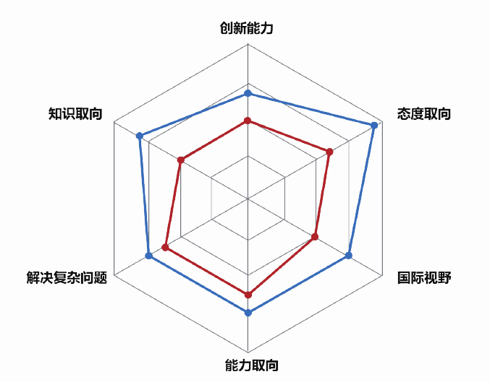

**图4 学生能力评价系统**

**3教学改革效果（实施）**

在动态的教学模式设计中，教与学平台是整个教学体系的中心。充分发挥教与学平台的师生互动交流、信息共享、自主学习等功能，从根本上打破了传统教学时间与空间的局限，为教学工作的改革打下基础。

非标准化考试旨在检验学生解决实际问题的综合能力，关注对知识的理解和融会贯通的应用能力。教师的作用不再是监督和管理考试过程，而是制作和组织教学资源、课堂互动答疑解惑、给出项目设计要求；课间和课下指导及修改学生的作品，最大限度地给学生提供思考、设计和创造的时间和空间，从而将传统灌输知识的过程转变为引导学生自主学习，从而使学生积极主动地投入到学习的全过程，形成集课堂教学与线上教学为一体的动态教学模式。

将教学过程变为过程化考核过程，考核过程变为学习过程。

**课前** 教师在讲授某个章节之前，在移动学习平台上发布相关的基础知识学习资源，包括微课、图片、PPT、线上材料等，让同学们提前完成自学任务。对于不懂的问题，学生可以在移动学习平台上与老师及时进行交流，同时完成课前测试题，先行达到基础知识的“识记”与“理解”这一教学目标，**测试成绩纳入“平台表现”部分**。

**课中** 教师利用平台签到功能对学生进行快速签到，统计学生的出勤率;利用选人功能进行随机选人或发起举手，进一步活跃课程气氛，对学生的听课注意力进行实时考核。测试成绩纳入**“课堂表现”部分**。实验课完成实验后完成实验报告，**成绩纳入“实验作业”部分。**任课教师利用头脑风暴功能对相关问题进行线上(即移动学习APP)或线下(即课堂)讨论，鼓励学生提出不同的看法，以此拓宽学生的知识面，促使学生关注行业发展的最新动向。

**课后** 教师在每一章结束后布置1个开放性试题，题目来自课程编著的非标准化考试题库，让学生联系工程实际，查找资料进行小组合作完成;使学生真正理解和掌握网络安全的相关理论，通过应用所学习的知识，解决实际网络安全的复杂问题;积极鼓励学生参加国家级、省级信息安全技能大赛，将自己的作品与省内兄弟院校学生和社会人士的作品竞争、分享、交流。测试成绩纳入**“课外实践、大赛”部分**。

**考试** 分层次、项目化、全过程的实施《信息安全原理与应用》非标准化答案考试改革，考试总成绩采用非标准答案考试和传统考试相结合的形式，成绩各占50%,构成如图5所示：

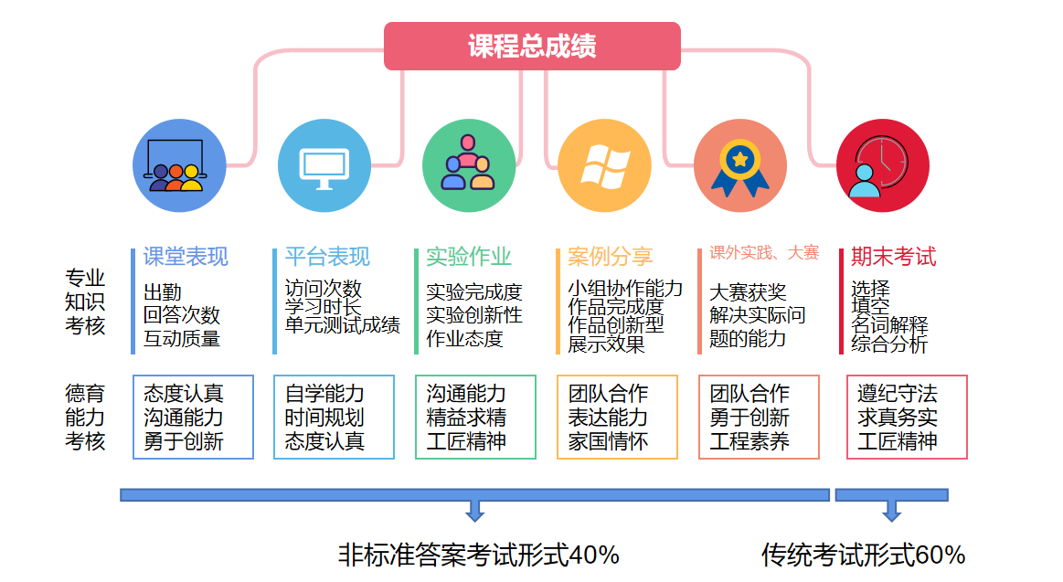

**图5 课程总成绩构成图**

**非准答案考试形式由教师按照评分标准在学期末将各部分成绩计入本门课程的平时成绩或期中成绩，由5个方面构成:**

1. **课堂表现** 记录学生上课的出勤率和听课注意力，**成绩占比为5%**;
2. **平台表现** 由学生在移动学习平台上完成的课前、课后自主学习以及课堂表现成绩所积累，**成绩占比为10%**;
3. **实验作业** 考察学生对待平时作业的态度、完成度及创新性等，成绩占比为15%;
4. **案例分享** 考察学生小组合作能力、对待小组任务的认真程度以及作品的完成度和创新度等．小组任务评价时采取教师评分(50%)+组内评分(25%)+组间评分(25%)的形式，**成绩占比为30%**，小组任务评价采用等级换算式，优秀30%，良好50%，差20%;
5. **课外实践、大赛** 考察学生在真实场景中利用所学理论知识解决实际问题的能力，参加信息安全大赛获奖，**成绩占比为40%**。

**4.考试改革教学效果**

**OBE理念改革前后的考试特征对比**

**改革前后成绩的统计特征比较**

**调查问卷满意度对比**

1. **结语**

在《信息安全原理与应用》课程中开展非标准答案考试改革，坚持“因课制宜”原则，根据课程教学要求和教学目标，以课程教学大纲为依据，在检查学生对本门课程的基础理论、知识和技能理解和掌握的基础上，突出培养和检验学生独立思考和综合运用课程及相关学科知识触类旁通分析、解决问题的能力。实施非标准化考试改革的课程，需将非标准答案考试模式运用于教学过程的各环节，进一步提升课程学习的广度和挑战性。

通过课程教学研考赛平台建设及非标准化考试模式的一些创新做法，可以将以网络平台的形式在学生中推广和使用，带动其他课程教与学平台建设及非标准化考试模式改革，其经验和模式可共享和借鉴，以推动高校非标准化考核模式改革进程。